**Assignment 1**

Submission of SSG Website using Hugo

Hugo เป็นหนึ่งใน open-source ประเภท static site generators ที่เป็นที่นิยมเป็นอย่างมาก ซึ่งมีจุดเด่นคือความเร็วและความยืดหยุ่นในการใช้งาน

**ขั้นตอนการพัฒนาเว็บไซต์ด้วย Hugo**

1. การติดตั้ง Hugo สำหรับระบบปฏิบัติการวินโดวน์จะต้องมี Chocolately ก่อน จากนั้นเปิด terminal ขึ้นมาแล้วใช้คำสั่ง

$ choco install hugo –confirm เพื่อติดตั้ง Hugo

2.สร้างโปรเจคของ Hugo โดยการเปิด terminal ขึ้นมาแล้วใช้คำสั่ง

$ hugo new site [ชื่อโปรเจค] จะได้โครงสร้างไฟล์ของโปรเจคดังรูป



 ซึ่งเมื่อ run คำสั่ง hugo server จะได้เว็บไซต์หน้าว่างๆมา

 3.การติดตั้ง theme สามารถเลือก themes ได้จาก <https://themes.gohugo.io/> ซึ่ง Hugo ได้เตรียมไว้ให้แล้ว

เมื่อเลือกได้ ขั้นตอนต่อมาคือเปิด terminal ขึ้นมาแล้วใช้คำสั่ง

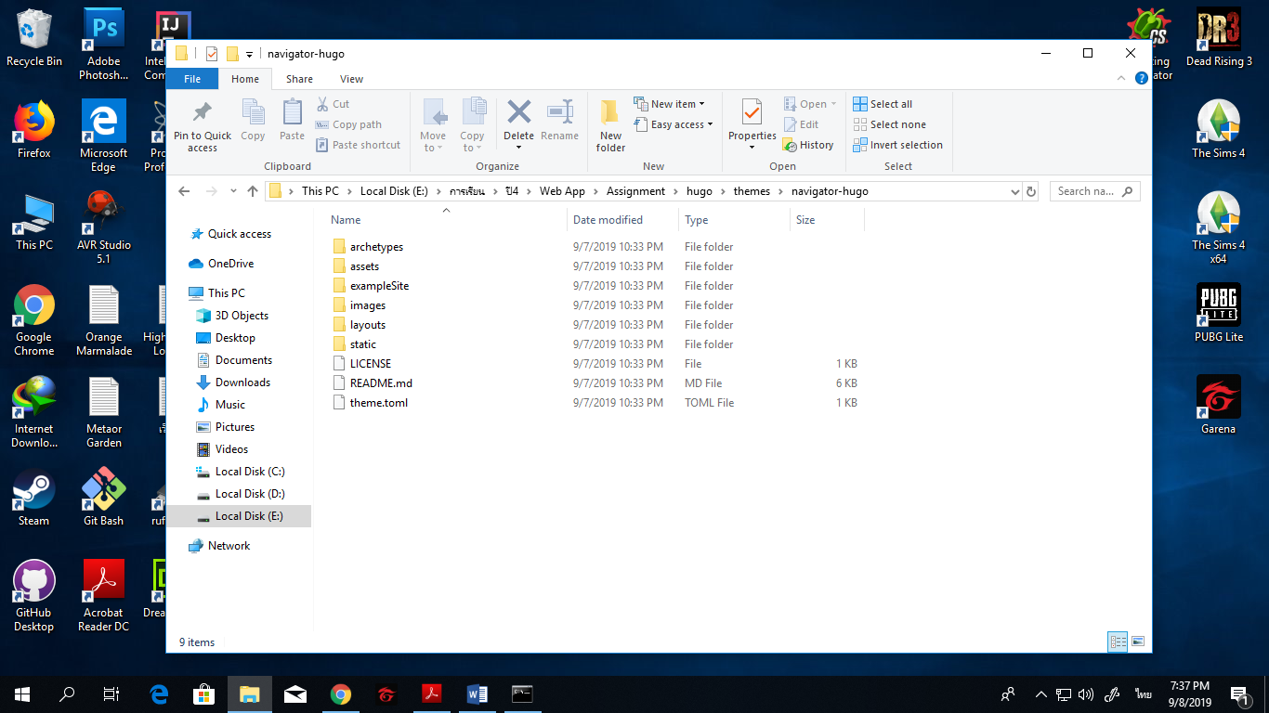$ git clone [ลิงค์ github ของ theme ที่เลือก] โดย clone ลงในโฟลเดอร์ themes ของโปรเจค Hugo จะได้ไฟล์ต่างดังรูป

จากนั้นให้ copy ไฟล์ทั้งภายในโฟลเดอร์ exampleSite ไปวางไว้ในโฟลเดอร์โปรเจค Hugo

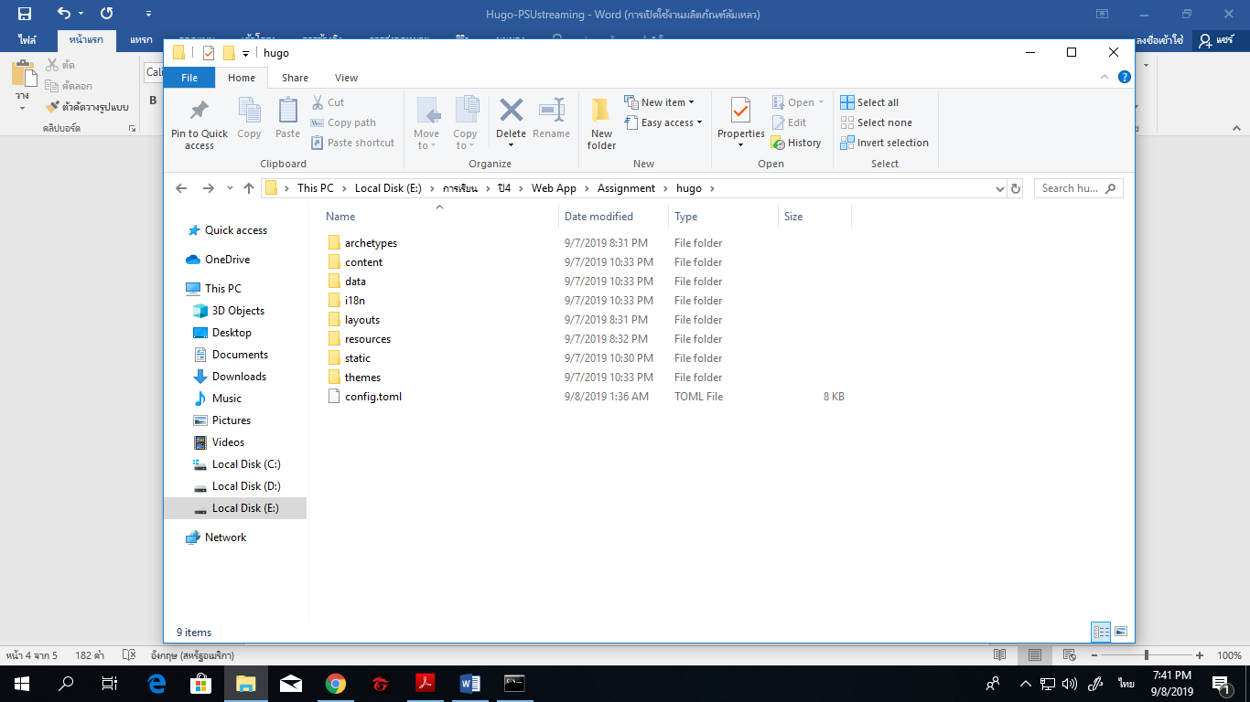

 เมื่อทำการ run คำสั่ง hugo server จะได้เว็บไซต์หน้าตาเหมือน theme ที่ได้เลือกมา

4.แก้ไขโค้ดจากไฟล์ config.toml และไฟล์ภายในโฟลเดอร์ data ให้ เว็บไซต์แสดงผลออกมาตามที่เราต้องการ

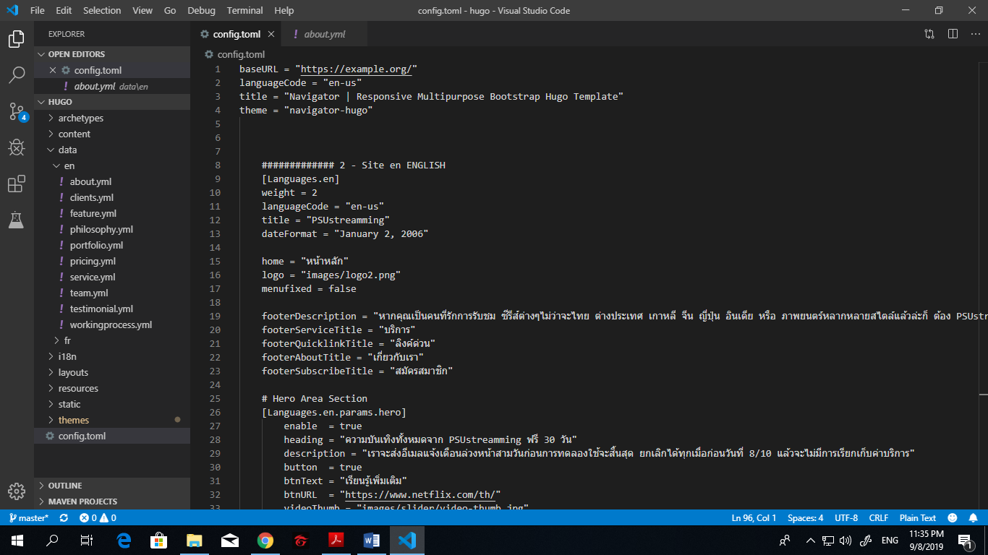

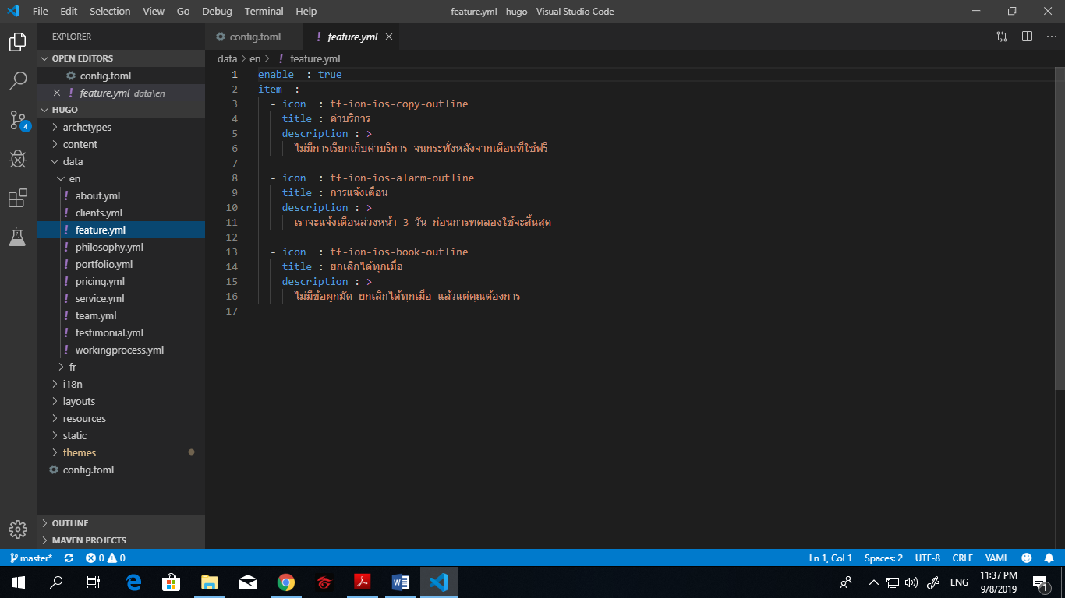

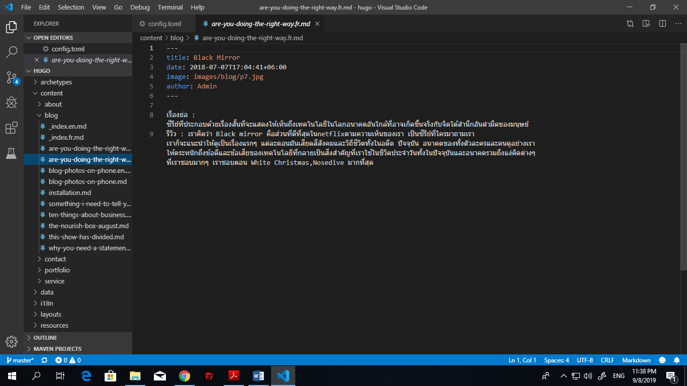แก้ไขโค้ดจากไฟล์ในโฟลเดอร์ content ซึ่งเป็นเนื้อหาของแต่และเพจตามที่ได้แบ่งเป็น main section ไว้ในไฟล์ config.toml

รูปต่างๆที่ใช้แสดงบนเว็บไซต์จะต้องนำมาเว็บไว้ในโฟลเดอร์ static\images



**การ Deploy เว็บไซต์ด้วย GitLab**

1.ล็อกอินเข้า GitLab แล้วเลือก Create a project

2.กดที่แถบ Import project แล้วเลือก Import จาก GitHub

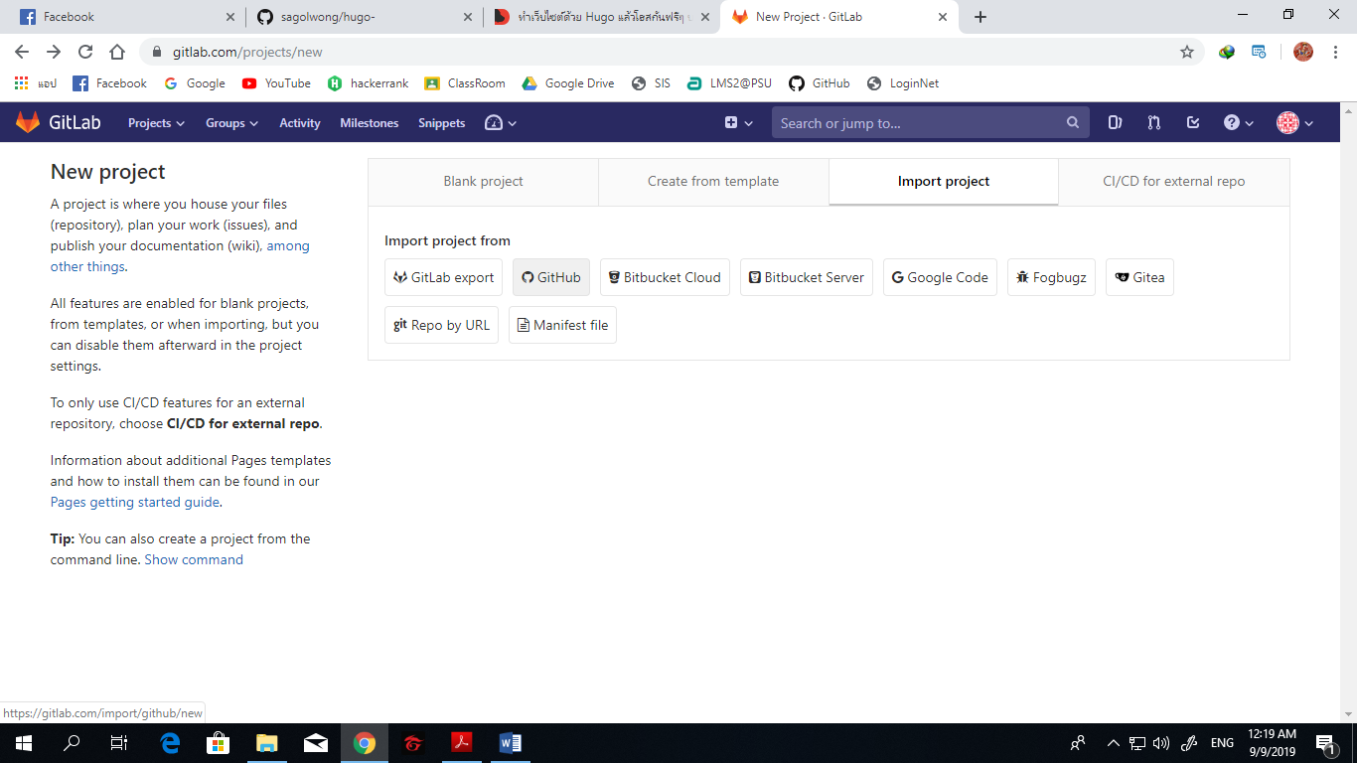แล้วยืนยันตัวตนให้เรียบร้อย

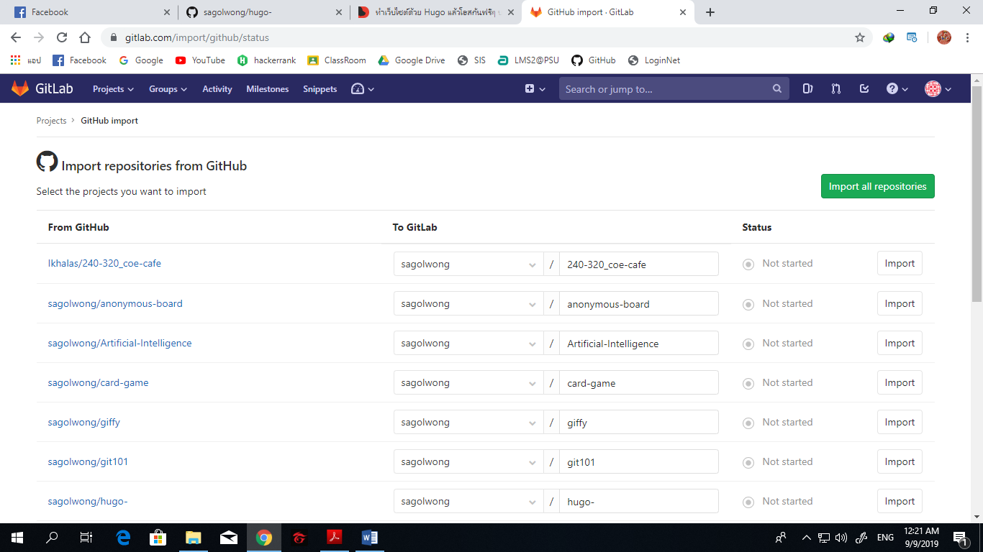3.เลือก Import โปรเจค hugo- จาก GitHub

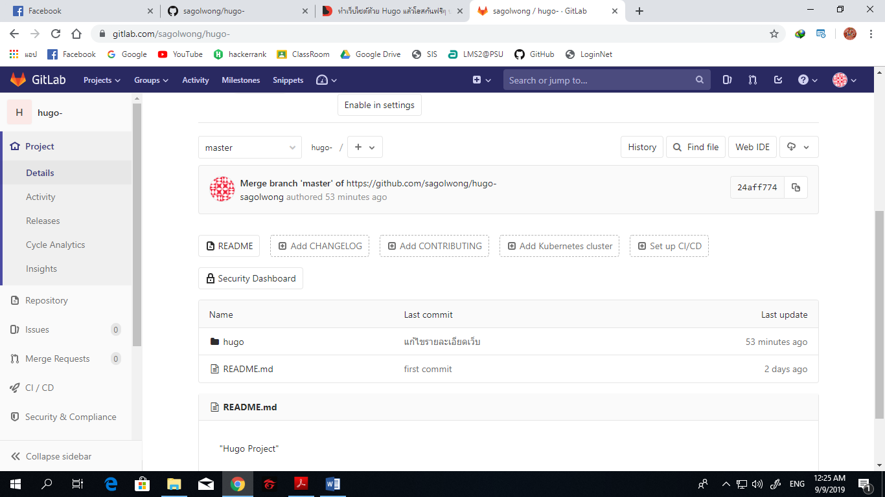ไฟล์จากโปรเจคใน GitHub ก็จะถูก Import มาไว้ในโปรเจคของ GitLab

4.เลือก CI/CD > Pipelines แล้วกดปุ่ม Get Started with Pipelines เพื่อทำการ Deploy เว็บไซต์

